**História 1.0.1**

**Tela de clientes - exibição de clientes**

Data da última versão do documento: **01/10/2023**

Versão do documento: **1.0**

Editor do documento: **Gabriel Lagrota**

===========================================

**Objetivo**

Eu como **g**estor da empresa cadastrada****

Quando **acessar a tela de cadastro de clientes**

Quero **que a lista de clientes cadastrados em minha empresa seja exibida na tabela**

Para que **eu possa verificar de forma resumida os dados dos clientes**

**Descrição e requisitos**

- Ao ser acessada a tela de cadastro de clientes, devem ser exibidos todos os clientes cadastrados na empresa que estiver acessando a tela

- A exibição de cliente deve-se dar de forma paginada com a exibição padrão de 10 clientes por página (Podendo ser alterada)

- A ordenação dos clientes exibidos deve-se dar por ordem de cadastro, devendo o último cliente cadastrado ser exibido primeiro e o primeiro cliente cadastrado ser exibido por último

- A tela deve possuir um campo de busca para que seja realizada uma pesquisa dinâmica por nome, CPF/CNPJ ou e-mail do cliente. Os resultados da busca deverão ser atualizados sem necessidade de atualização do navegador

- A tela deverá possuir um botão de criação de novo cliente, que deverá encaminhar o usuário para a tela de criação de um novo cliente

- Cada cliente exibido na tabela deverá conter um menu próprio com as opções:

**Detalhes -** Encaminha o usuário para a tela de detalhes do cliente, onde será possível visualizar todas suas informações cadastradas

**Editar -** Encaminha o usuário para a tela de edição do cliente, onde será possível alterar seus dados

**Excluir -** Realiza a exclusão lógica do cliente

**Fluxo**

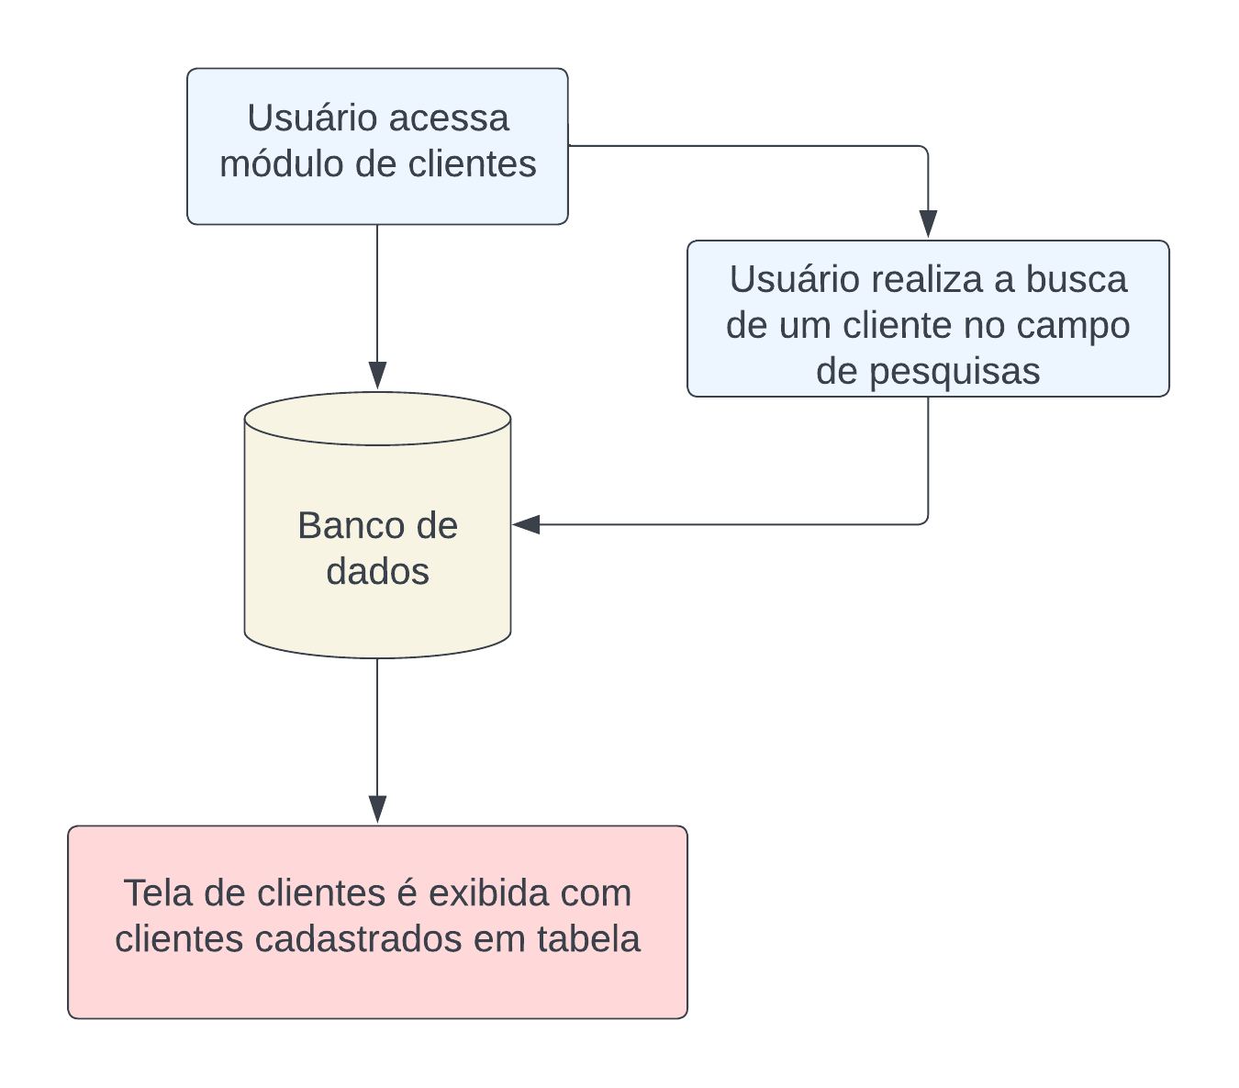

**Campos de exibição**

|  |  |  |  |
| --- | --- | --- | --- |
| **Campo** | **Tipo** | **Tamanho** | **Descrição** |
| Nome | Alfanumérico | 30 | Nome do cliente. Não pode ser vazio |
| Cpf/Cnpj | Alfanumérico | 18 | Cpf ou Cnpj do cliente. Este campo deve possuir o padrão de exibição xxx.xxx.xxx-xx para **CPF** e xx.xxx.xxx/xxxx-xx para **CNPJ.**  Se o campo for vazio deverá ser exibido o carácter “-” |
| Telefone | Alfanumérico | 15 | Telefone do cliente. Este campo deve possuir o padrão  (xx) xxxxxxxxx para **CELULAR** e  (xx) xxxxxxxx para telefone **MÓVEL**.  Se o campo for vazio deverá ser exibido o carácter “-” |
| E-mail | Alfanumérico | 40 | E-mail do cliente. Se o campo for vazio deverá ser exibido o carácter “-” |

**Botões**

|  |  |  |
| --- | --- | --- |
| **Nome** | **Botão** | **Descrição** |
| Criar novo cliente |  | Este botão tem como objetivo redirecionar a página para a tela de criação de novo cliente |
| Opções do cliente |  | Este botão deverá estar contido dentro de cada linha de cadastro de cliente da tabela. Ao clicar nele, deverão ser exibidas as seguintes opções: **Detalhes**, **Editar**, **Excluir** |
| Gerar relatório de clientes em PDF |  | Este botão tem como objetivo gerar um relatório dos clientes em um documento PDF que deverá ser baixado na máquina do usuário. O relatório é gerado com base nos clientes que estão sendo exibidos no filtro de buscas atual |
| Quantidade de clientes exibidos por página |  | Este botão altera a quantidade de itens exibidos em cada página da tabela de exibição de clientes |
| Nova assinatura | ????????? | Este botão é exibido ao clicar no botão de opções do cliente. Ao clicar neste botão a tela do usuário é redirecionada para a tela de criação de nova assinatura |
| Detalhes do cliente |  | Este botão é exibido ao clicar no botão de opções do cliente. Ao clicar neste botão, a tela do usuário é redirecionada para a tela de detalhes do cliente |
| Editar cliente |  | Este botão é exibido ao clicar no botão de opções do cliente. Ao clicar neste botão, a tela do usuário é redirecionada para a tela de edição de dados do cliente |
| Excluir |  | Este botão é exibido ao clicar no botão de opções do cliente. Ao clicar neste botão, deverá ser realizada a exclusão do cliente |

**Tela**

Modelo do dia 02/10/2023

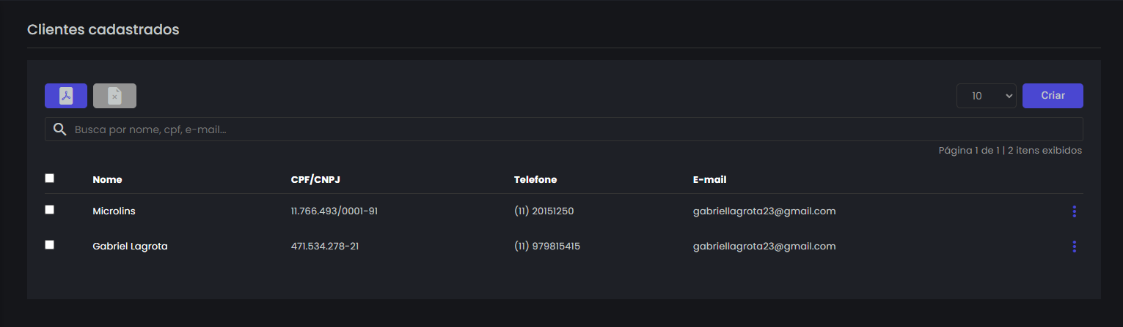

**Critérios de aceite**

**Ordenação de clientes**

**Dado que** usuário acessa a tela de clientes

**Quando** a tela de exibição de clientes é carregada

**Então** os clientes deverão por padrão ser exibidos ordenados do cadastro mais antigo para o cadastro mais recente

**Busca de clientes**

**Dado que** usuário realiza a busca de clientes

**Quando** a tabela de exibição de clientes é carregada

**Então** os clientes exibidos deverão atender aos parâmetros de busca enviados

**Paginação - troca de página**

**Dado que** usuário realiza a troca da página

**Quando** a tabela de exibição de clientes é carregada

**Então** os clientes exibidos correspondam com a lógica correta de paginação considerando os filtros de busca atuais (se estiverem presentes)

**Paginação - Alteração de itens exibidos por página**

**Dado que** usuário realiza a troca de itens exibidos por página

**Quando** a tabela de exibição de clientes é carregada

**Então** a quantidade de clientes exibidos na tabela seja a mesma especificada no botão de quantidade de clientes exibidos por página

**Exclusão**

**Dado que** usuário clica no botão excluir de um cliente

**Então** o cliente deve sumir da tabela de exibição e um pop up deverá ser exibido na tela informando o status de sucesso na operação de exclusão

**Relatório**

**Dado que** usuário clica no botão de gerar relatório

**Então** um relatório em PDF deverá ser baixado no navegador do cliente